1. Dữ liệu ban đầu
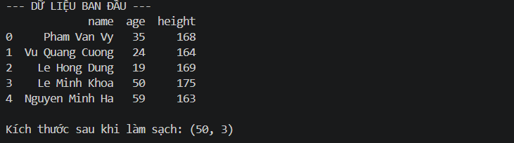
2. Dữ liệu sau khi tạo 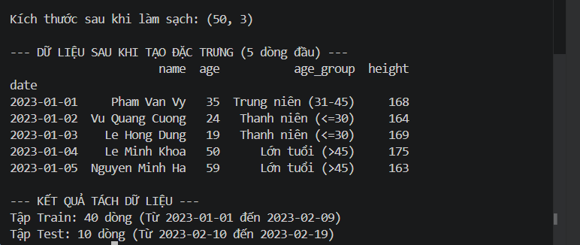
3. Biểu đồ dữ liệu
